
- 概述
TLHG-9901防爆电器保护性能智能化试验台适用于高压真空配电装置、高低压真空馈电开关、高低压真空电磁启动器（多回路组合开关、软启动器、风机开关）、煤电钻综保装置及照明信号综保装置、检漏继电器、矿用电度表系列开关的过载、短路、断相、漏电闭锁、漏电动作、1K漏电动作时间、漏电补偿率测试，试验台提供试验电压、试验电流、漏电电阻、漏电电容、照明综保负载、电钻负载接口。所有试验线路完全满足开关标准要求。
三相试验电压127V(100V)作为煤电钻及照明信号综保本体及插件调试（100V作为高压配电装置保护器工作电源），660V或1140V三相电源作馈电开关与启动器类开关工作电源电压，均能从0～120%范围可调节，作开关欠压、过压等动作特性试验。并自动完成测试报告生成及打印。
试验台操作方便，性能齐全，广泛使用于开关制造厂、煤矿电修车间和设备管理部门的检测验收。
- 技术参数
- 电源：三相四线380V，输入容量80KVA
- 三相试验电压：127V(100V)、660V、1140 0～120%Ue范围可调，容量6KVA
- 低压大电流发生器总容量75KVA，有六种不同容量组合
3.1 12.5KVA 输出电流 0～1000A 开路电压 6V
3.2 12.5KVA+12.5KVA 输出电流 0～1000A+1000A 开路电压 12V
3.3 12.5KVA+25KVA 输出电流 0～1000A+2000A 开路电压 15V
3.4 12.5KVA+12.5KVA+25KVA 输出电流 0～1000A+3000A 开路电压 21V
3.5 12.5KVA+25KVA+25KVA 输出电流 0～1000A+4000A 开路电压 24V
3.6 12.5KVA+12.5KVA+25KVA+25KVA 输出电流 0～1300A+500
开路电压 30V
- 长时电流：630A×1.5 允许输出电流：6300A
- 一次零序电流：0～20A，二次零序电压：0～120V，相差180度
- 漏电电阻：0～99.9KΩ范围可调
- 1K漏电：0～2000mA 计时范围：0～999.999s 最小计时：1ms
- 照明负载：2.5KW/4KW,短路电流＜20A
- 电钻短路电容：2μf
10.三相模拟电容：0.22μf、0.47μf、1.0μf三组合
11.综保主变压器工作电流，电压，功率，功率因数，频率测试；
- 试验台操作使用
- 试验台结构说明
试验台由操作集中控制台、磁路控制柜、操作台安装的测量仪表有电源电压、三相试验电压和百分比、漏电电阻、1K漏电流、动作时间、三相功率、照明信号电流，操作按钮有电源控制、电压整定、电压输出、漏电电阻输出、1K漏电输出、电容加入、电钻短路、综保漏电、照明短路、信号短路，转换开关有电压整定、电阻整定等。
磁路控制柜有六种不同磁路和容量组合，指示磁路工作电压和电流仪表，直观显示当前的大电流发生器工作状态。
磁路发生器输出端直接接到被试产品，一次输入端连接到磁路控制柜对应端子，要求放置部位干燥并不受污染。
台位三个部分金属外壳必须可靠接地，操作台电源输入线采用35平方毫米电缆接到电源380V上，零线可用4平方毫米电线。
- 试验台各功能板块说明
  - 三相试验电压操作
首先根据试验要求，选择试验电压，转动整定开关至127V或660V、1140V，按下三相试验电压整定按钮，调节三相电压升、降压开关，试验电压表显示当前所调三相电压，百分比表显示当前电压与整定电压的百分比数，然后按下试验电压输出按钮，台位右侧箱体中三相电压输出端即有电压送出，当开关漏电试验时，三相接到开关电源侧，当开关过载试验时，其中任意两相接到控制变压器一次侧。
  - 低压大电流操作
四磁路电流发生器由四个不同容量的变压器组成，其二次为同一绕组，用铜排穿出，其中间的一个变压器通过调压器调压，输入其一次绕组，其余三个由电源380V直接输入，额定电流630A以下开关的过载试验时，只需投入可调磁路，输出电流即能达到1000A，只有在高倍过载或短路试验时，才投入其它三个磁路，当12.5KVA+12.5KVA两磁路还不能满足试验要求时，可以进入12.5KVA+25KVA的容量进行升流，甚至投入50KVA或62.5KVA以及75KVA，实验过程中视电流输出大小，必须逐级增大容量切换磁路。
  - 漏电闭锁和漏电动作值测试
可调漏电电阻由试验台右侧输出，测试时将“漏电电阻输出端”及Rd分别接到开关负载侧相线端子及开关壳体与主接地端子上，按下试验台面上“漏电电阻加入”按钮即可，此时电阻表显示“1”，调节三个漏电电阻转换开关，调节某一电阻值时，开关将闭锁，不能合闸，断开漏电电阻，开关将解锁，电阻表可读取到漏电闭锁值。
当开关正常合闸状态时，负载侧对地单相电阻达到标准规定值时，开关应跳闸，此电阻值即为漏电动作值，操作方法同上。
  - 1K漏电及补偿效率计算
将台位侧面“1K漏电测试”端子接到试品负载侧相线的任何一个端子，Rd端子接到试品外壳（试品外壳应与主接地端相连），并将模拟电容接口接到负载侧的三个相线端子，按下其中一组“电容接入”按钮按下操作台“1K漏电”试验按钮，开关应立即跳闸，1K漏电流仪表将显示漏电流值，“动作时间”表自动记录下1K漏电动作时间。
开关对线路电容电流的补偿性能测试时，不同的是将电容接口及1K漏电测试接口接到开关电源侧，当开关中三相电抗器起补偿作用脱离开关主回路，测试出线路无补偿状态下1K漏电流值I1，然后重新接入三相电抗器补偿电路，同样测试出线路有补偿状态下1K漏电流值I2，根据公式，补偿率=(I1-I2)/I1×100%,计算出补偿率应大于60%。
  - 煤电钻综保测试
煤电钻综保整机试验时，选用660V三相电源，本体或插件试验时可以选择127V三相试验电源，开关的电源侧和负载侧分别接到试验台右侧箱体中“三相试验电压输出端”和“综保负载侧”，并将手持式电钻一台接到“接煤电钻”三个端子，综保计时端接到主接触器常开触点，启动输出三相试验电源后，电钻应能正常运转，短路试验时，只需分别按下三个短路试验按钮，此时负载侧相线间接入2µf电容，此时综保应动作，试验台记录下动作时间，要求三个短路试验均应可靠动作，按下三个“漏电试验”按钮，试验台也能记录下动作时间，漏电闭锁及动作电阻测试同其他开关。
  - 照明信号综保测试
照明信号综保同样选用三相660V或127V来完成整机、本体及插件的试验，试验方式切换到照明综保2.5KVA或4.0KVA，不同的是照明和信号负载是三相电阻负载，均已安装于试验台内，开关负载侧四个输出端分别接到试验台Za,Zb,Zc及Xa上，当照明综保正常合闸时，“综保负载电流”表将显示工作电流值，当按下照明及信号回路四个短路按钮，综保将动作并记录下动作时间，其工作电流及短路电流值，试验台是预置好的，参见下表
 | 照明回路负载电流 |  | 信号回路负载电流
2.5KVA | 10.85 | 12A | 4.5 | 5
4.0KVA | 18.50 | 22A | 5.5 | 6

漏电闭锁及动作电阻测试同其他开关
  - 零序电流及零序电压操作（高压真空配电装置漏电测试）
零序电流是一个小电流发生器，作为高开零序互感器一次电流试验时，只要将试验台零序电流输出端用合适截面的导线穿过零序电流互感器一次后短接，并将试验台零序电压输出端接到高开电压互感器开口三角形输出端（或者说高开保护器零序电压输入端），试验台设置的零序电压经阻容移相，与零序电流相位差180度，如果施加适当零序电流和零序电压值后，高开没有动作，可以改变一次零序电流线穿入方向，高开必将动作，要记录高开漏电动作时间，请将高开漏电计时端子接到高开的常开触点上。
将漏电电阻输出的两个端子并接到高开终端元件上，测试出绝缘电阻值，串接到高开终端元件中，测试出回路电阻值。
  - 保护插件试验
防爆开关保护插件测试时，请用户提供保护插件生产厂家和型号，我们将提供电流互感器，零序互感器，三相电抗器及电源变压器等特殊元件，给予提供调试盒及试验方法和图纸，尽量满足客户需要，总之用户在熟悉掌握试验台技术特征前提下，本台位能灵活运用，想必得心应手。
- 试验接线示图
- 过流试验图
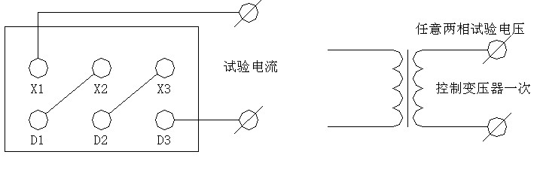
- 漏电电阻测试
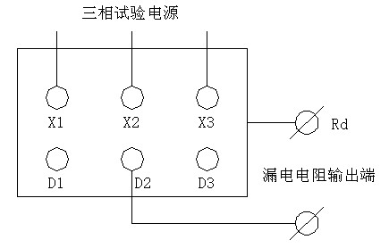
- 1K漏电流及动作时间
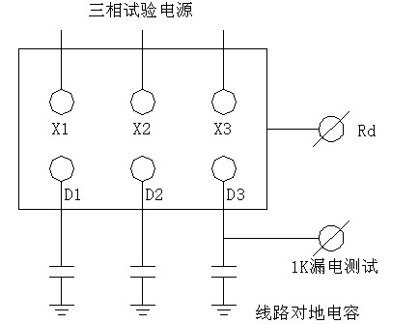
- 补偿性能测试
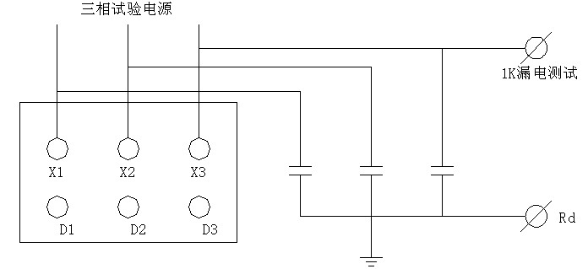
- 煤电钻及照明综保试验
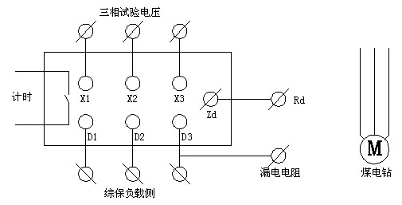
- 高压配电装置漏电试验
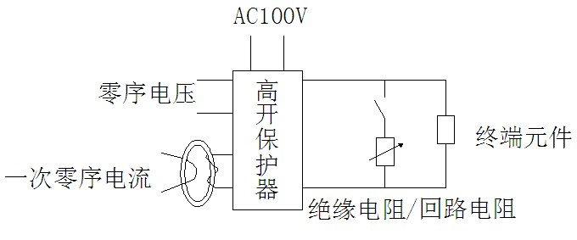
- 使用注意事项
- 台位可靠接地，同时将被试产品接地端与台位外壳相连
- 保持台位清洁，不受潮，测量仪表按周期进行计量
- 认真阅读使用说明书，熟练掌握试验台的操作程序以及测试产品的工作
。

